База данных для АТП. Создана в Access 2007. Может быть использована для внутреннего пользования автотранспортного предприятия или в качестве курсовой и дипломной работы.
Главная кнопочная форма:
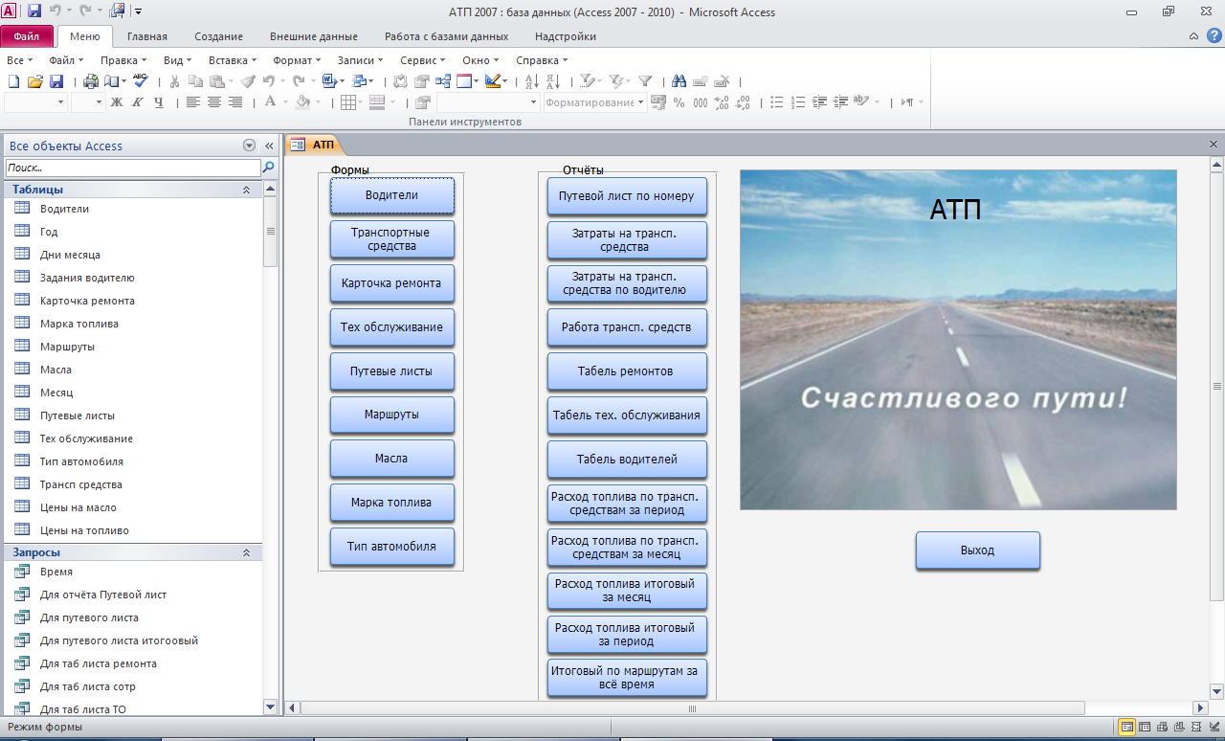
Форма для ввода и редактирования водителей:
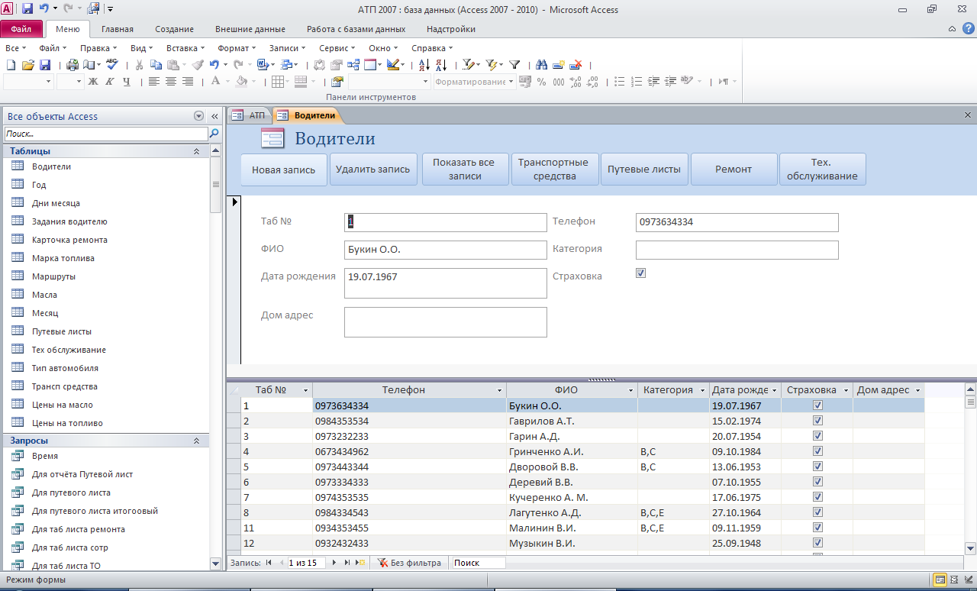
Форма для ввода-редактирования транспортных средств:
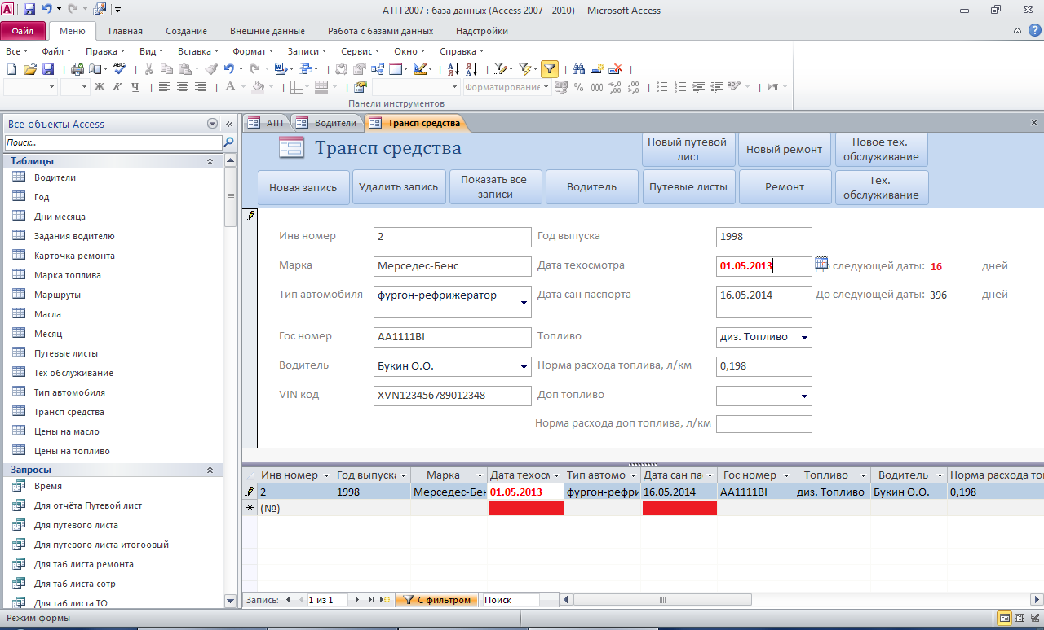
Форма для ввода и редактирования данных о ремонте:
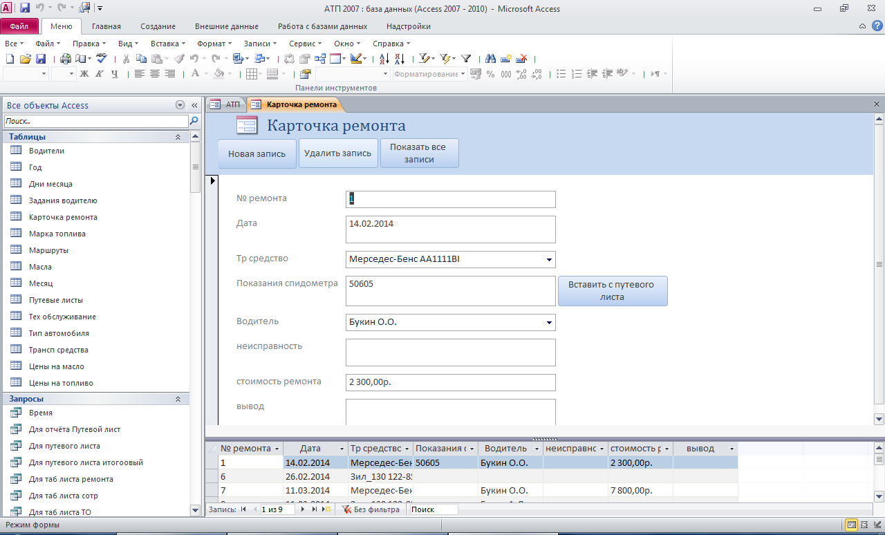
Форма для ввода и редактирования данных о техобслуживании:
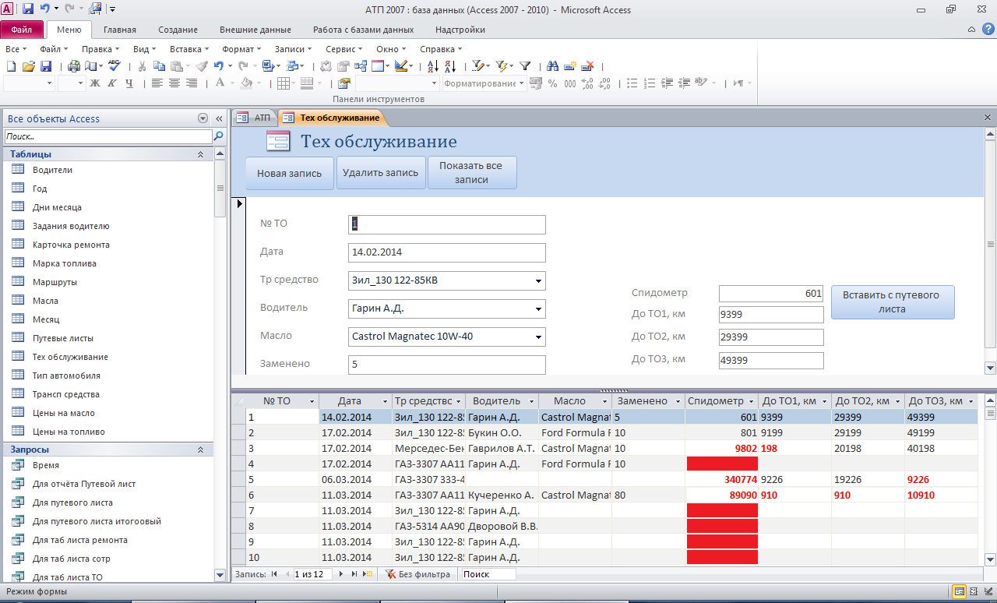
Форма для ввода и редактирования путевых листов:
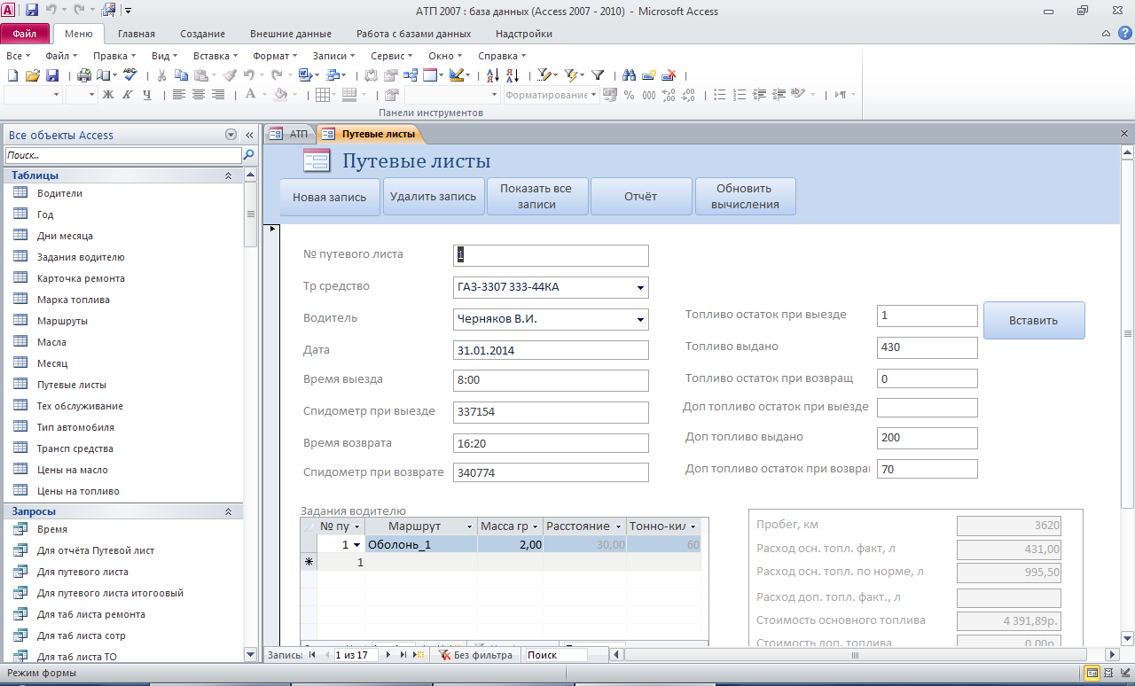
Можно вводить несколько маршрутов. Выполняются соответствующие расчёты.
Отчёт по путевому листу:
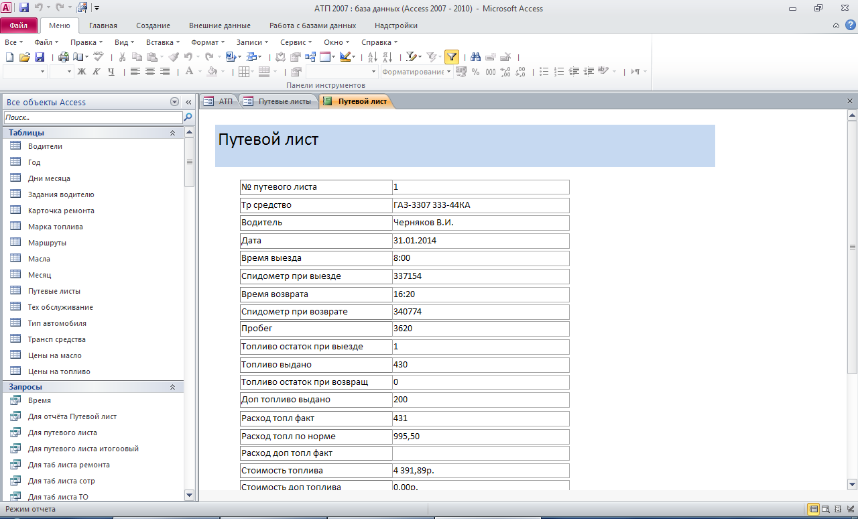
Форма для ввода и редактирования маршрутов:
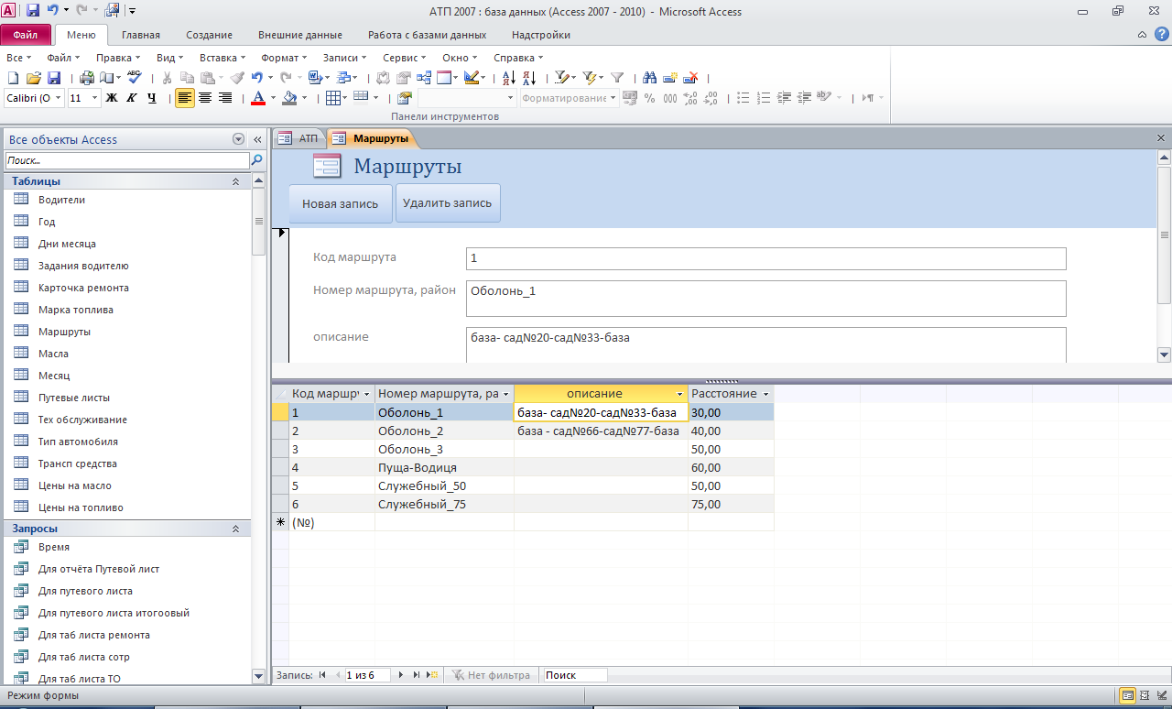
Форма для ввода и редактирования данных о масле:
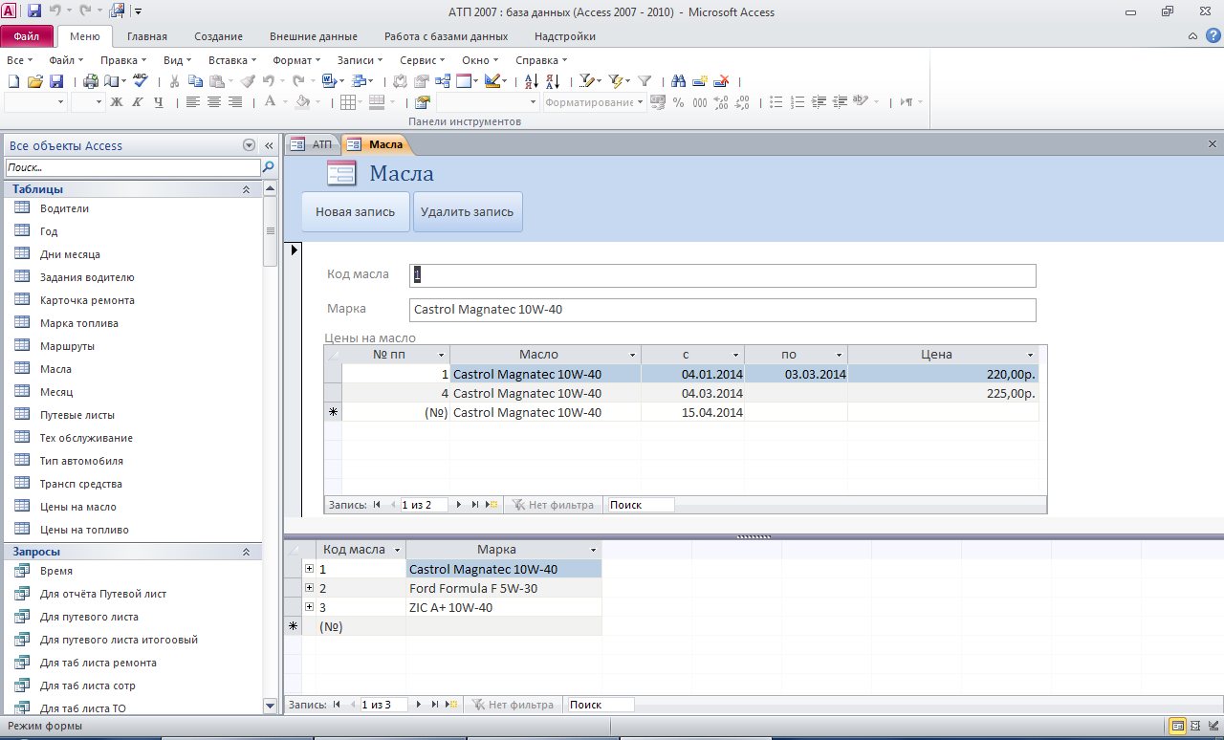
Форма для ввода и редактирования данных о марках топлива:
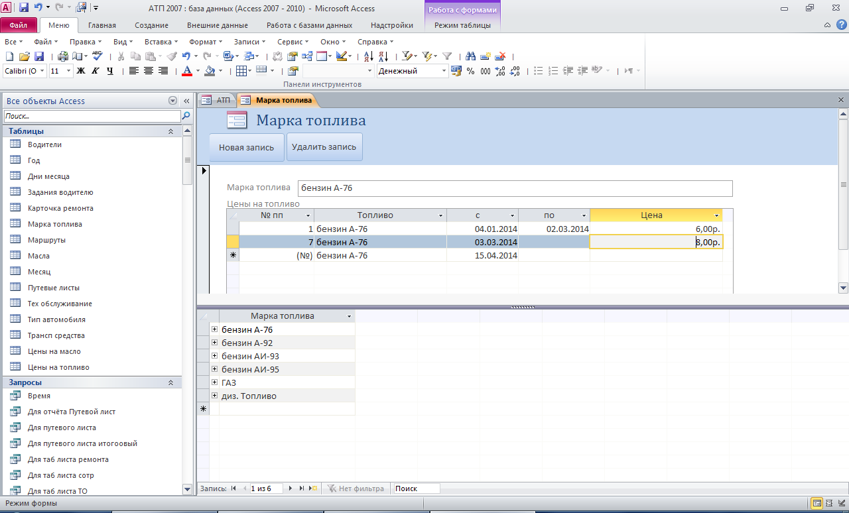
Форма для ввода и редактирования данных о типах автомобилей:
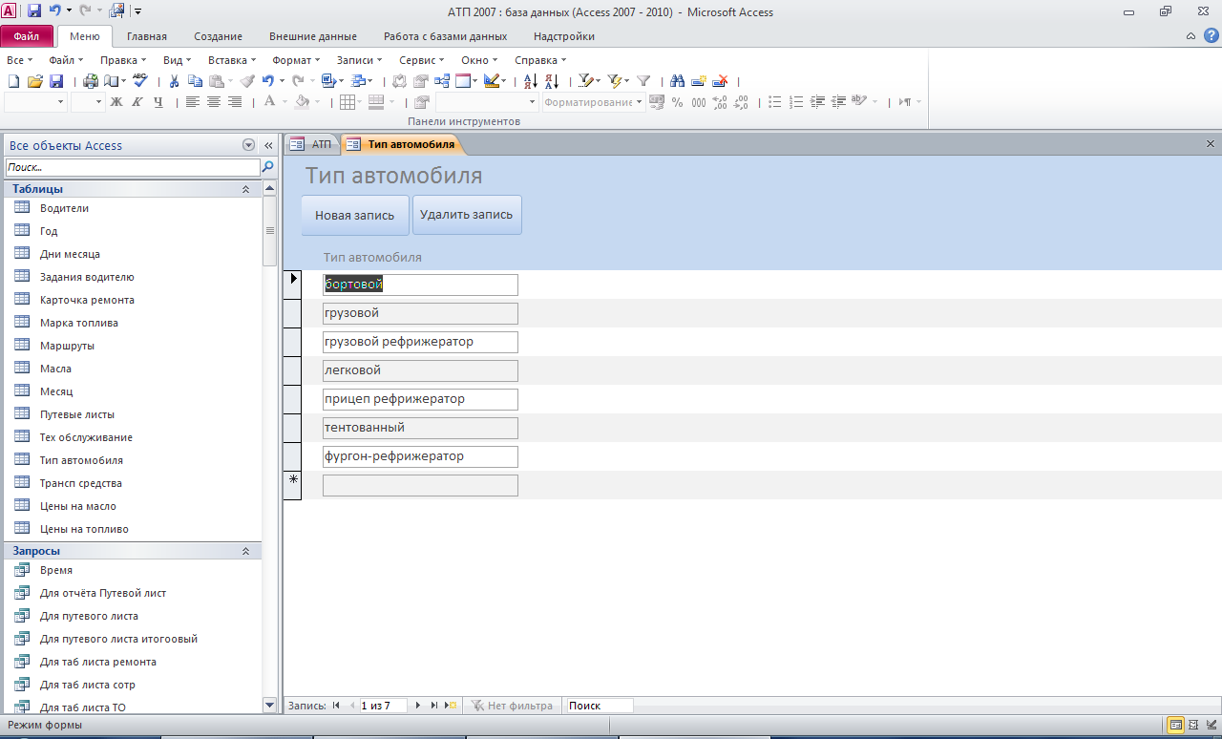
Отчёты:
Для отчёта о путевом листе нужно ввести его номер:
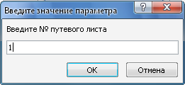
Отчёт по затратам на транспортные средства:
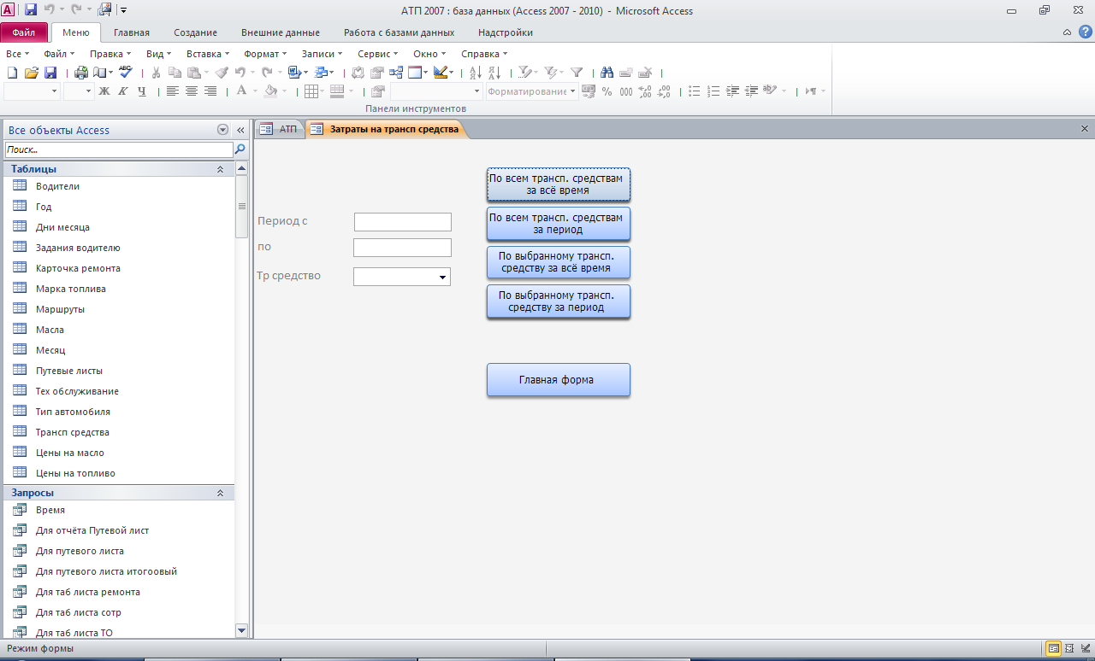
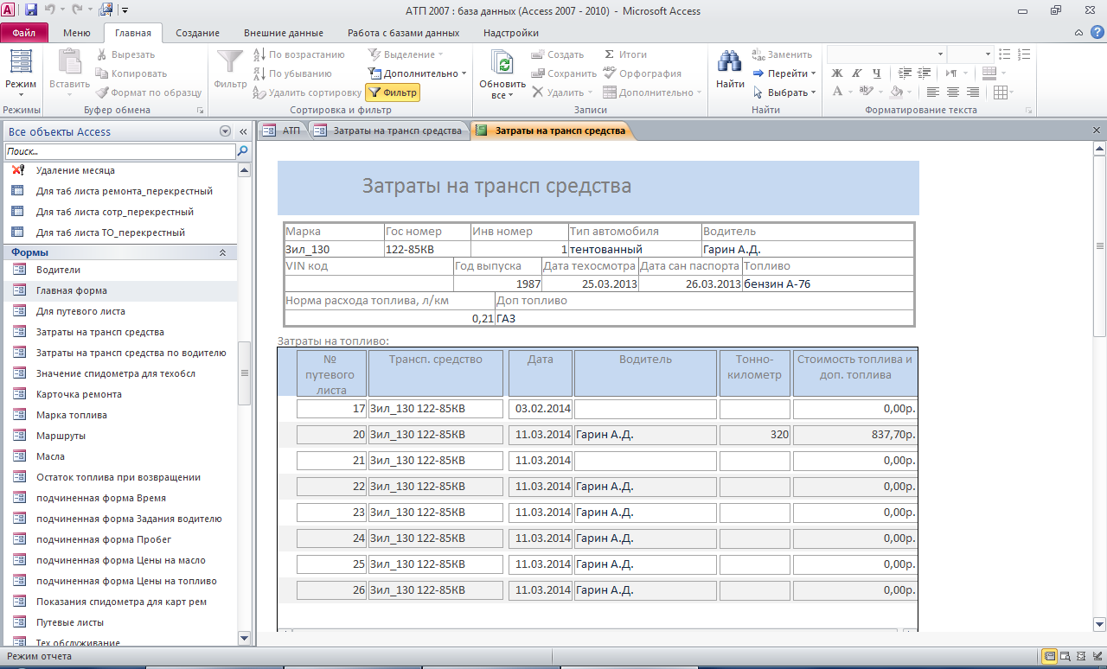
Отчёт по затратам на транспортные средства по водителю:

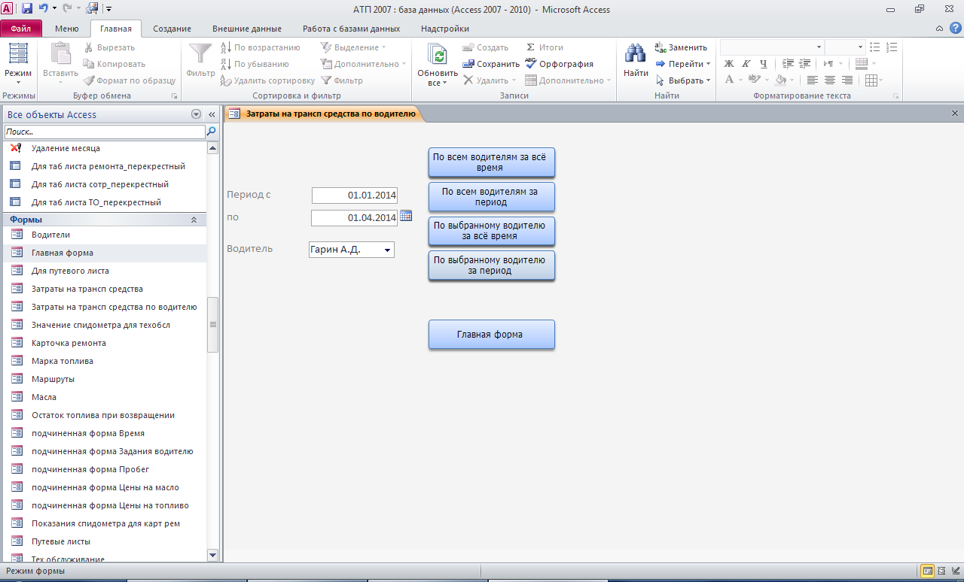
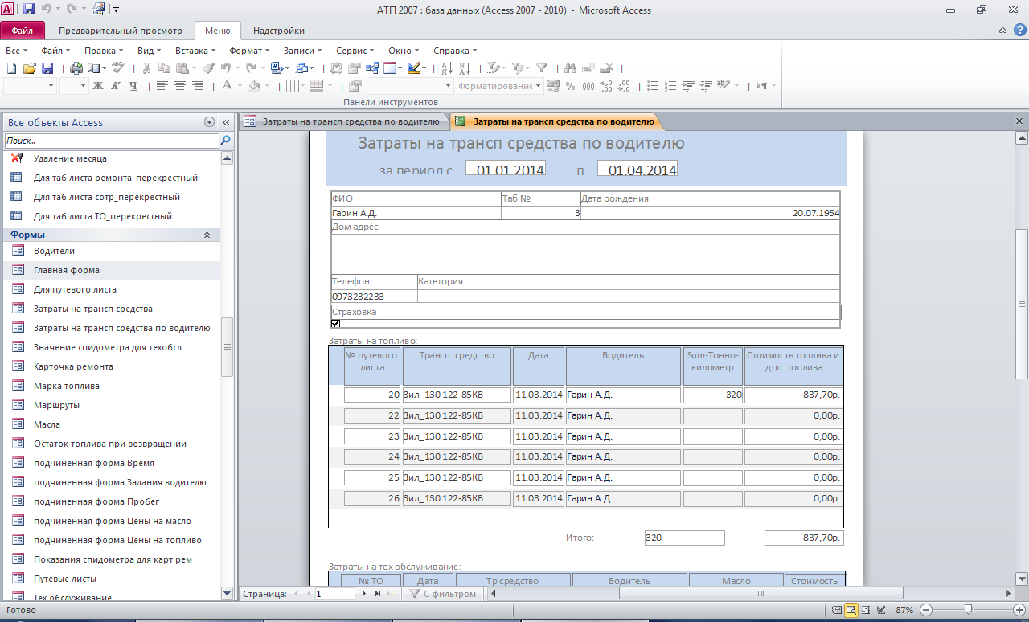
Для отчёта о работе транспортных средств за период необходимо вести диапазон дат:
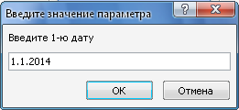
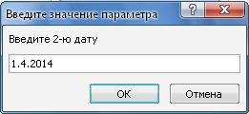
В отчёте о работе транспортных средств рассчитываются пробег, стоимость ремонта и стоимость топлива и доп. топлива:
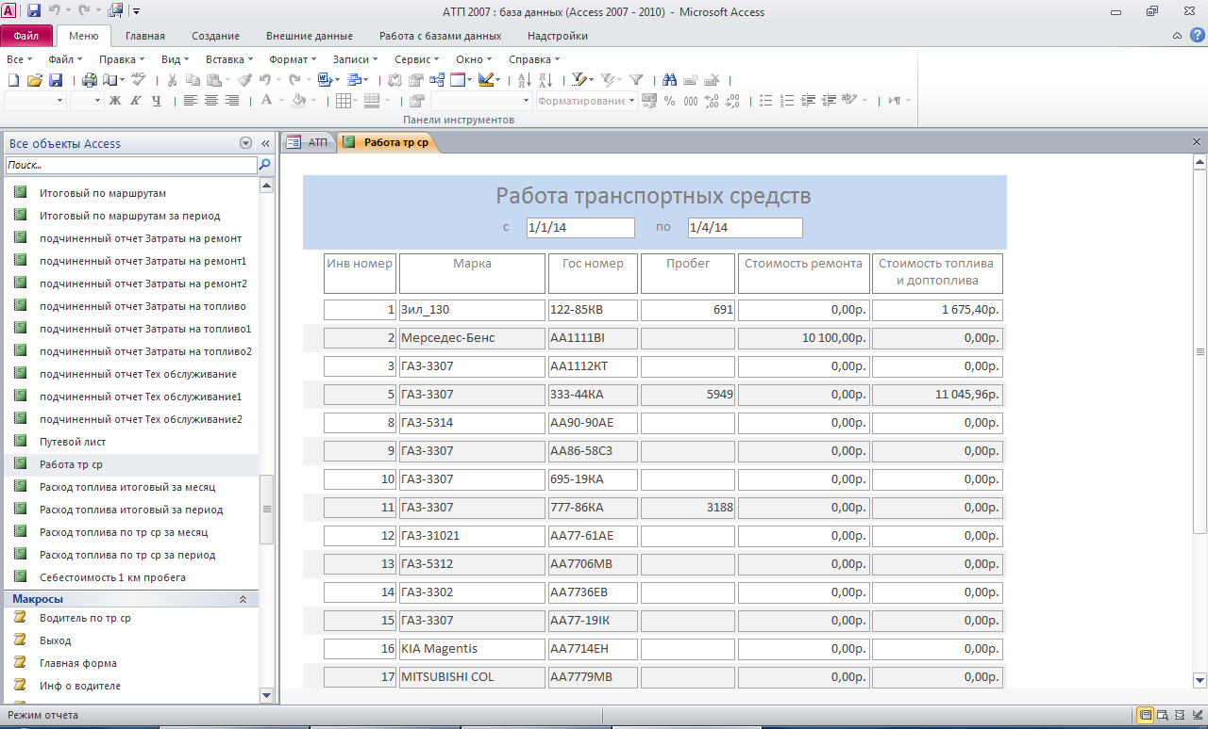
Для табельного листа ремонтов необходимо ввести номер месяца и год:
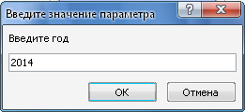
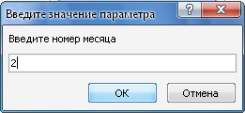
Табельный лист ремонтов показывает количество ремонтов транспортного средства:
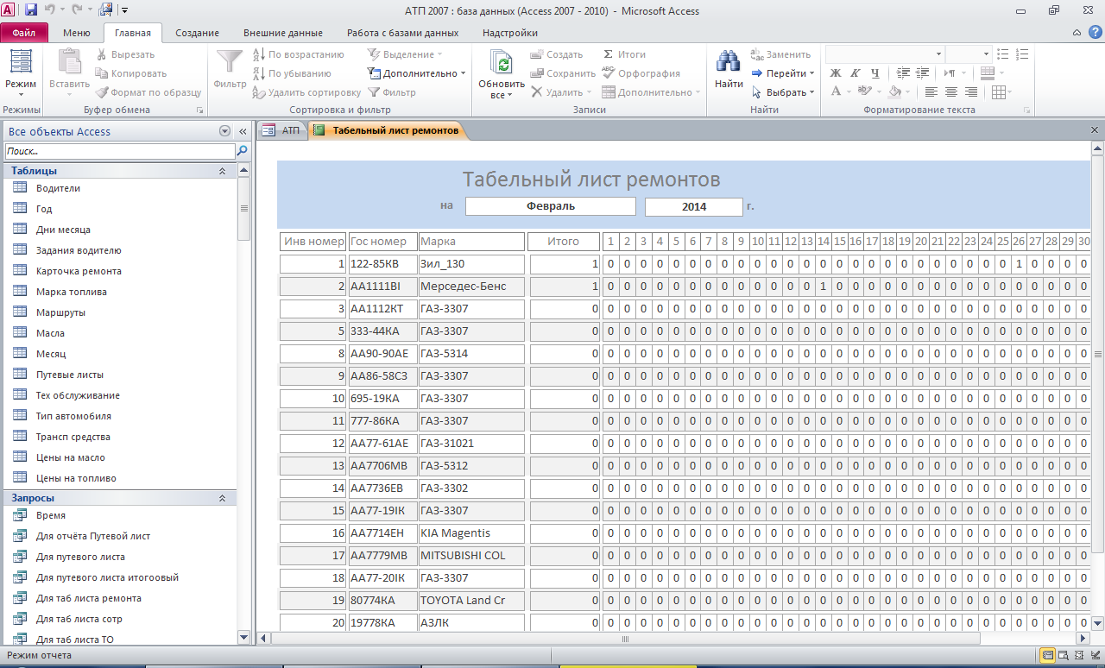
Табельный лист техобслуживания показывает количество обслуживаний транспортного средства:
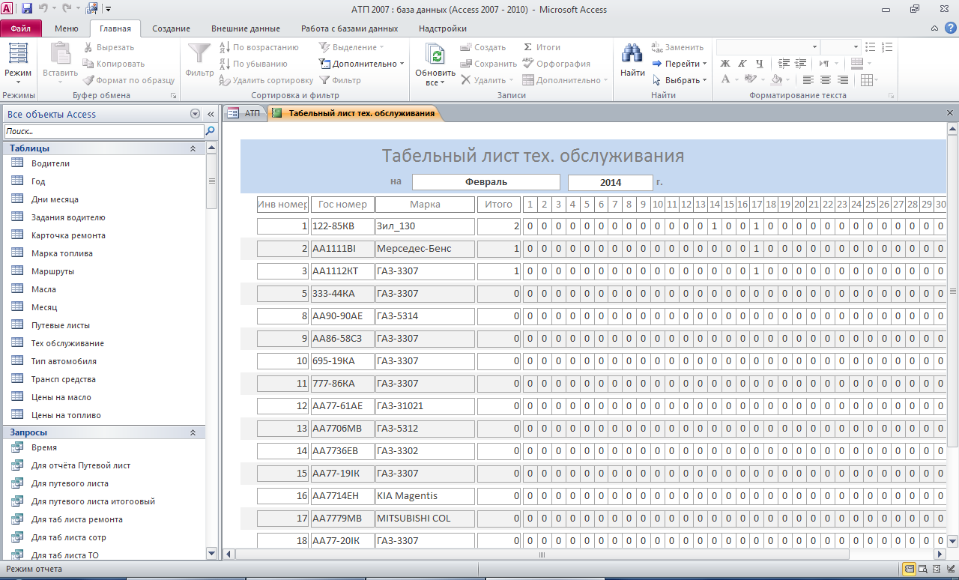
Табельный лист водителей показывает количество часов по дням, общее расстояние и тонно-километр:

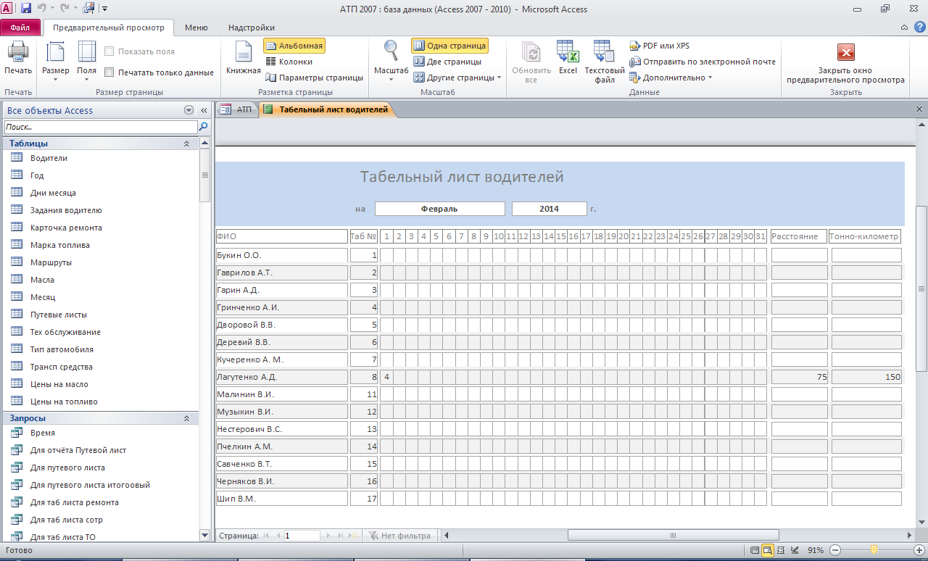
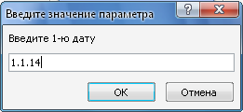
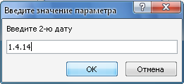
В отчёте о расходе основного топлива рассчитываются пробег, остаток топлива при выезде, топливо выдано, топливо остаток при возвращении, расход топлива по норме, расход топлива фактический, перерасход, норма расхода топлива, фактический расход. Отчёт можно получить за период или месяц:
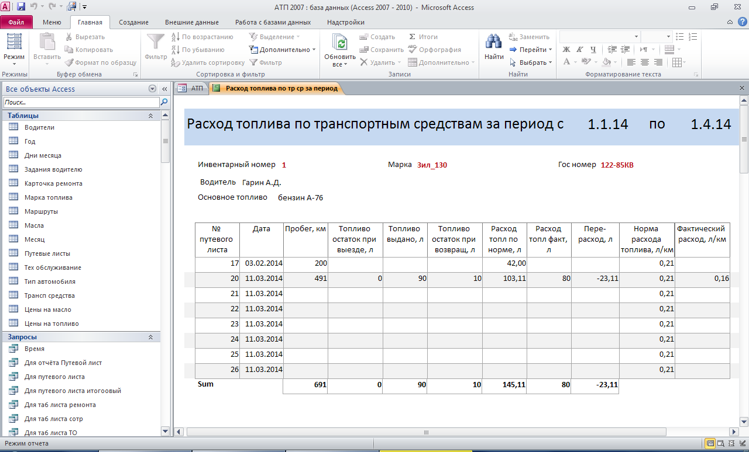
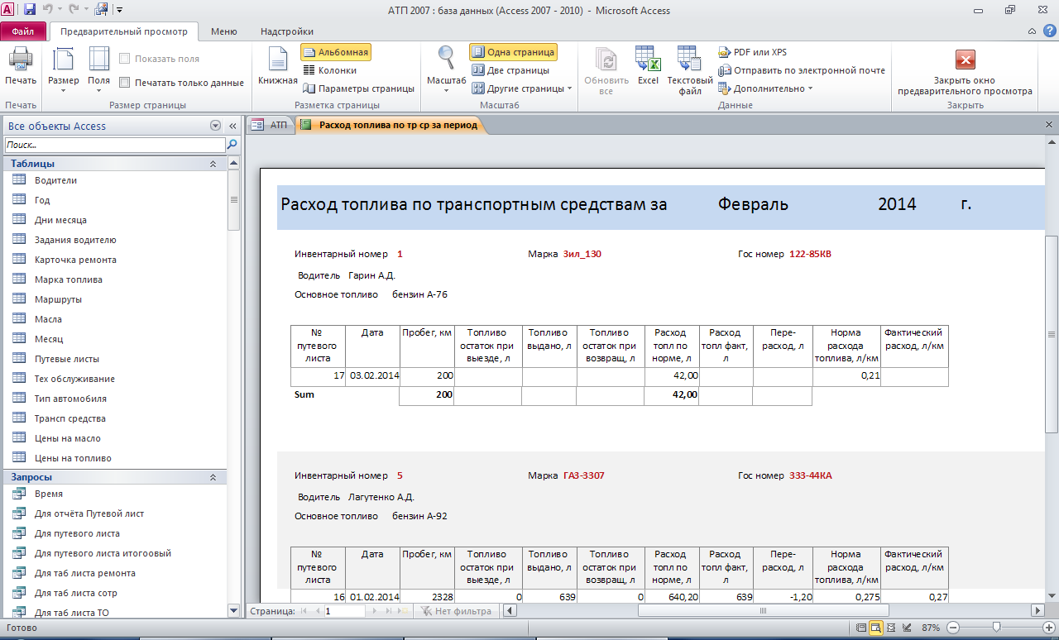
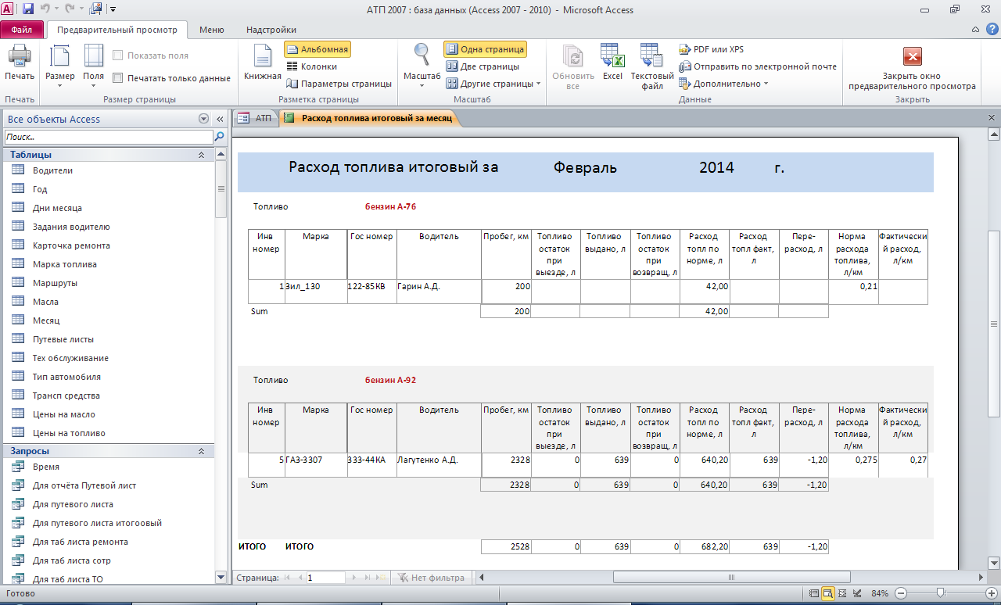
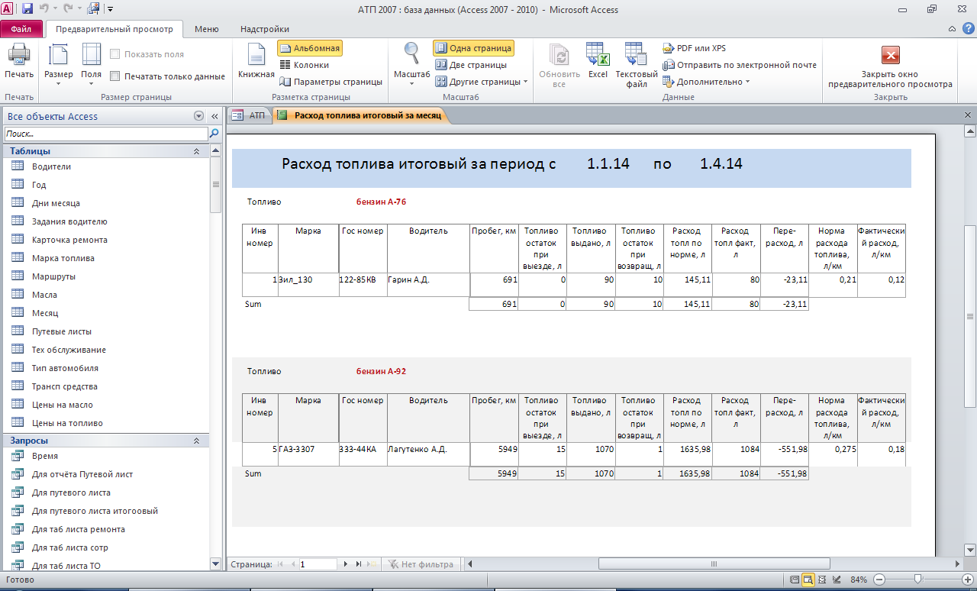
Отчёт по маршрутам содержит количество путевых листов, общая масса груза, общее расстояние, стоимость топлива и доп. Топлива по маршруту, тонно-километр, стоимость 1 тонно-километра. Можно получить отче за всё время или за период:
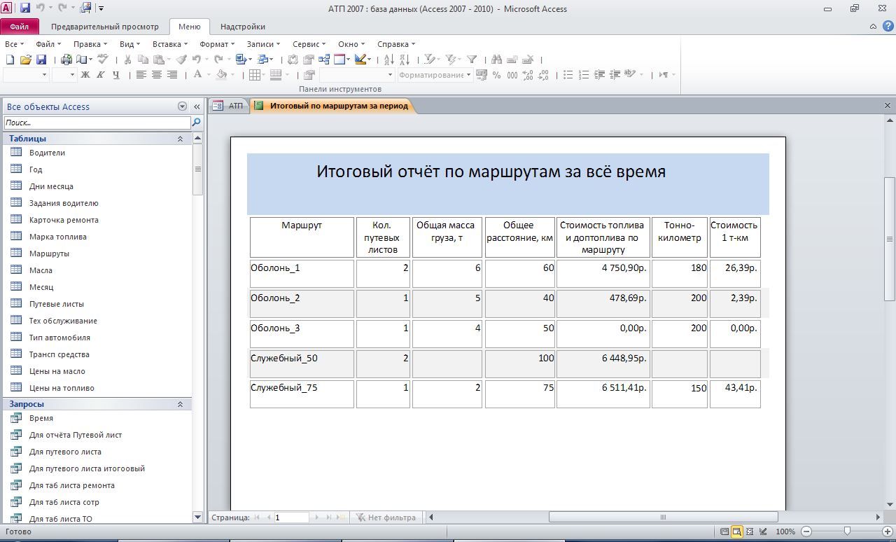
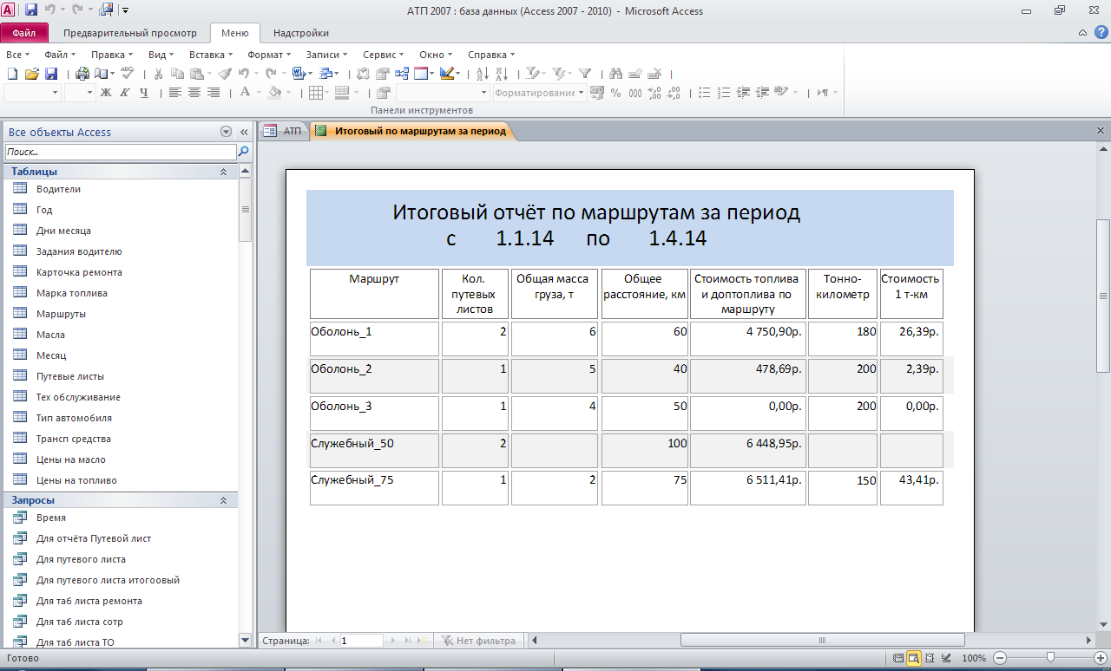
Отчёт о себестоимости 1 км пробега содержит стоимость ремонта, стоимость топлива, стоимость масла, общие затраты, пробег, себестоимость 1 км пробега для транспортного средства:
